服务子系统用例图：

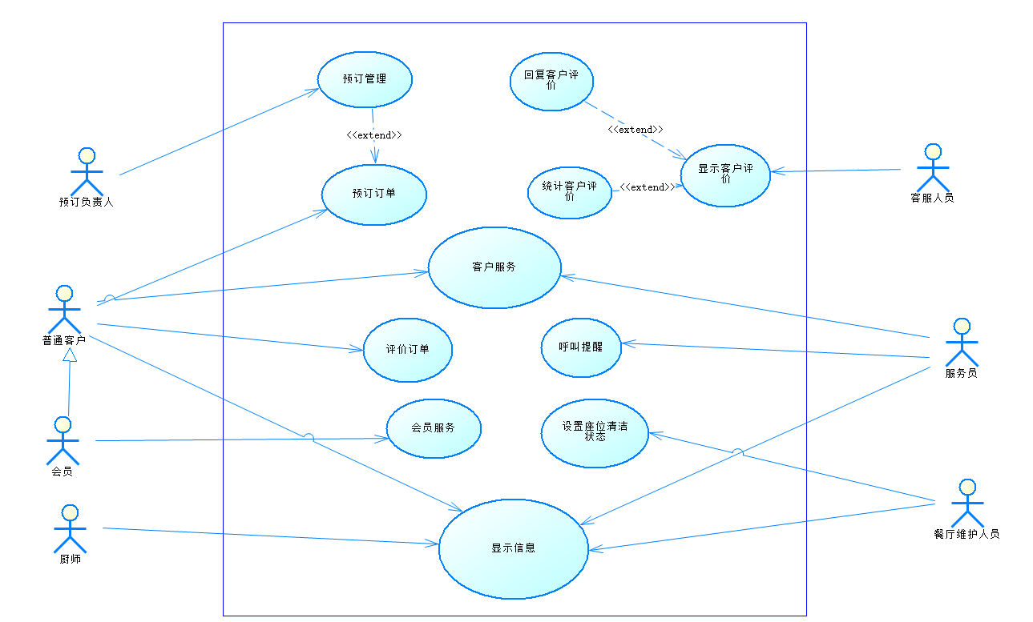

二层用例图：

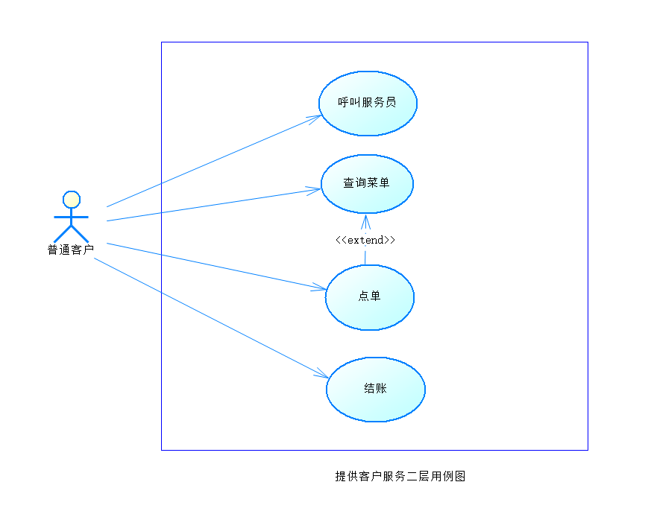

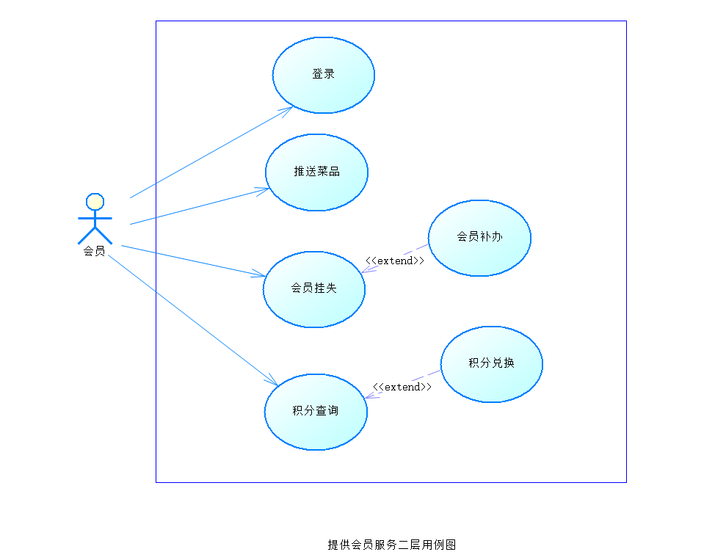

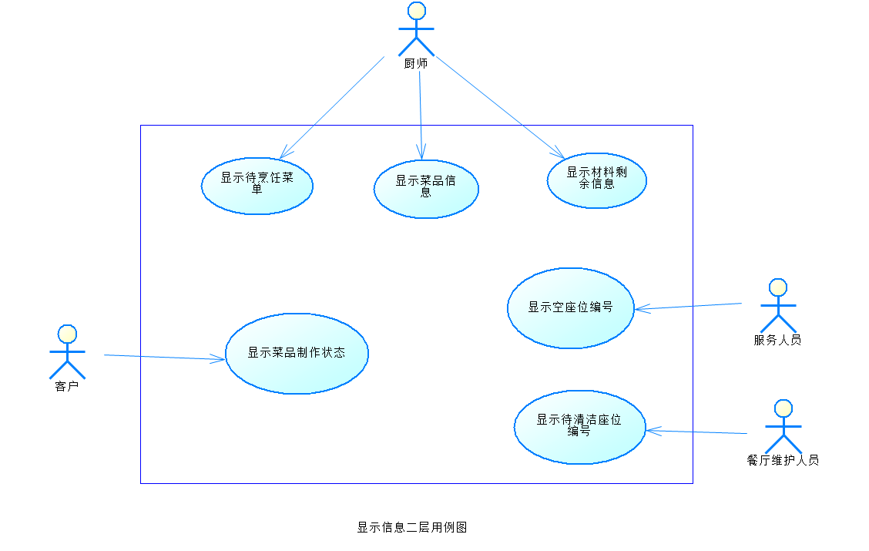

用例描述：

|  |  |
| --- | --- |
| **用例名称：** | 预订订单 |
| **用例标识号：** | 001 |
| **参与者：** | 普通客户，预订负责人 |
| **简要说明：** | 普通客户可以凭手机号预订订单，预订成功会收到一张凭条 |
| **前置条件：** | 客户拥有手机号 |
| **基本事件流：** | 1. 客户输入本人手机号，创建预订订单 2. 客户选择预定用餐时间、菜单、桌位 3. 客户向预订负责人支付费用 4. 预订负责人打印预订凭条，交于客户 |
| **其他事件流：** | 客户在输入手机号，支付费用前可以随时更换一个有效的手机号 |
| **异常事件流：** | 1. 客户输入的手机号无效，订单取消创建 2. 重新填写手机号 |
| **后置条件：** | 客户收到预订凭条，预订成功 |

|  |  |
| --- | --- |
| **用例名称：** | 显示客户评价 |
| **用例标识号：** | 002 |
| **参与者：** | 客服人员 |
| **简要说明：** | 客服人员点击显示评价按钮，可以显示客户对订单、菜单、服务的评价 |
| **前置条件：** | 客户做了评价 |
| **基本事件流：** | 1. 客服人员点击显示评价按钮 2. 系统分类显示客户对不同服务的评价 |
| **其他事件流：** | 无 |
| **异常事件流：** | 1. 客服人员点击显示评价按钮 2. 暂时没有客户做出评价 3. 系统弹出无人评价提示 |
| **后置条件：** | 显示客户的不同评价 |

|  |  |
| --- | --- |
| **用例名称：** | 客户服务 |
| **用例标识号：** | 003 |
| **参与者：** | 普通客户，服务员 |
| **简要说明：** | 客户在餐厅中可以享受餐厅提供的各种服务 |
| **前置条件：** | 客户就坐 |
| **基本事件流：** | 1. 客户使用客户端餐厅主页面 2. 进入客户查询菜单 3. 客户点单 4. 点单之后结账 |
| **其他事件流：** | 客户点单后，菜品开始烹饪之前可以取消订单中的菜品，菜品将不再被烹饪，最后结账不会算费用  客户可以随时点击呼叫按钮，系统提示相应服务人员 |
| **异常事件流：** | 1. 客户按下呼叫按钮之后，服务员正忙 2. 系统提示客户稍作等待 3. 服务员空闲，去到相应餐桌 |
| **后置条件：** | 客户获得餐厅的服务 |

|  |  |
| --- | --- |
| **用例名称：** | 评价订单 |
| **用例标识号：** | 004 |
| **参与者：** | 普通客户、会员 |
| **简要说明：** | 客户在用餐之后，可以对订单中的菜品、服务进行评价，所有评价都会传到系统中能够被相关人员看到 |
| **前置条件：** | 客户对订单结账完毕 |
| **基本事件流：** | 1. 客户点击客户端上的评价按钮，进入评价状态 2. 客户选择要评价的类别 3. 客户为评价的对象打分 4. 客户输入评价文字描述 5. 点击提交 |
| **其他事件流：** | 客户在提交前可随时退出评价窗口，编辑中的评价将自动保存，以便后续的继续编辑。7个工作日之后自动消除。 |
| **异常事件流：** | 1. 没有客户想要评价的类别 2. 选择其他类别 3. 编辑评价内容 |
| **后置条件：** | 客户评价提交上传到系统，相关信息能够被相关人员看到。 |

|  |  |
| --- | --- |
| **用例名称：** | 会员服务 |
| **用例标识号：** | 005 |
| **参与者：** | 会员、服务员 |
| **简要说明：** | 餐厅系统可以为会员提供专属服务 |
| **前置条件：** | 客户注册为会员 |
| **基本事件流：** | 1. 会员输入账号密码、成功登陆系统 2. 会员打开服务面板，选择相应服务 3. 享受会员服务 |
| **其他事件流：** | 无 |
| **异常事件流：** | 1. 会员密码或账号错误，登陆失败 2. 收到登录失败的提示 3. 跳回密码输入界面重新输入账号密码 |
| **后置条件：** | 会员客户获得会员专属服务 |

|  |  |
| --- | --- |
| **用例名称：** | 显示信息 |
| **用例标识号：** | 006 |
| **参与者：** | 普通客户、会员、厨师、服务员、餐厅维护人员 |
| **简要说明：** | 显示信息是系统与参与者交互的重要用例，用于显示各参与者需要获取的信息 |
| **前置条件：** | 系统正常运行 |
| **基本事件流：** | 1. 各参与者点击对应的按钮，查看信息 2. 面板显示参与者请求的信息 |
| **其他事件流：** | 1.点击关闭按钮，面板将关闭信息显示界面 |
| **异常事件流：** | 无 |
| **后置条件：** | 相应信息显示在面板上 |

|  |  |
| --- | --- |
| **用例名称：** | 点单 |
| **用例标识号：** | 007 |
| **参与者：** | 普通客户、会员、服务员 |
| **简要说明：** | 客户可以在系统上选择座位信息和点菜，提交后成功下单 |
| **前置条件：** | 客户上桌 |
| **基本事件流：** | 1. 客户点击点单按钮开始点单 2. 客户选择桌位 3. 客户选择菜品 4. 客户选择庆祝生日等其他服务 5. 提交订单 |
| **其他事件流：** | 客户在提交订单之前可以随时返回点菜界面继续加菜 |
| **异常事件流：** | 1. 菜品存储量不足 2. 提示客户对应菜品储量不足 3. 客户删除对应菜品 |
| **后置条件：** | 订单提交，客户成功下单 |